Развитие речи и окружающий природный мир
Задания для всех. Составить (по схеме) описательный рассказ о любом животном. Записать видео с рассказом.
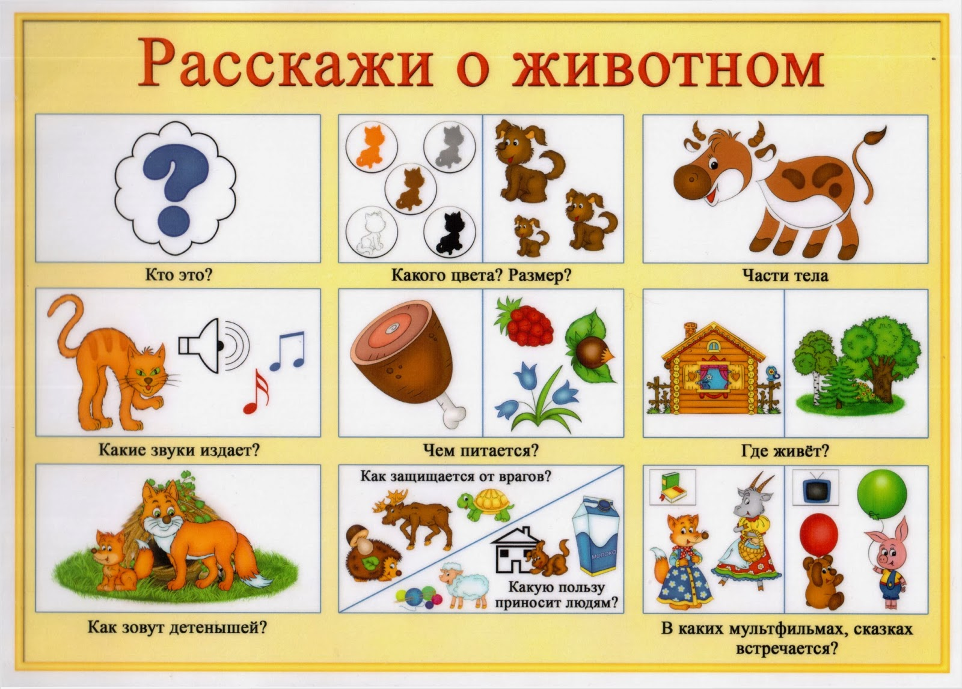

Выполнить задание. Отправить фотографию выполненной работы.

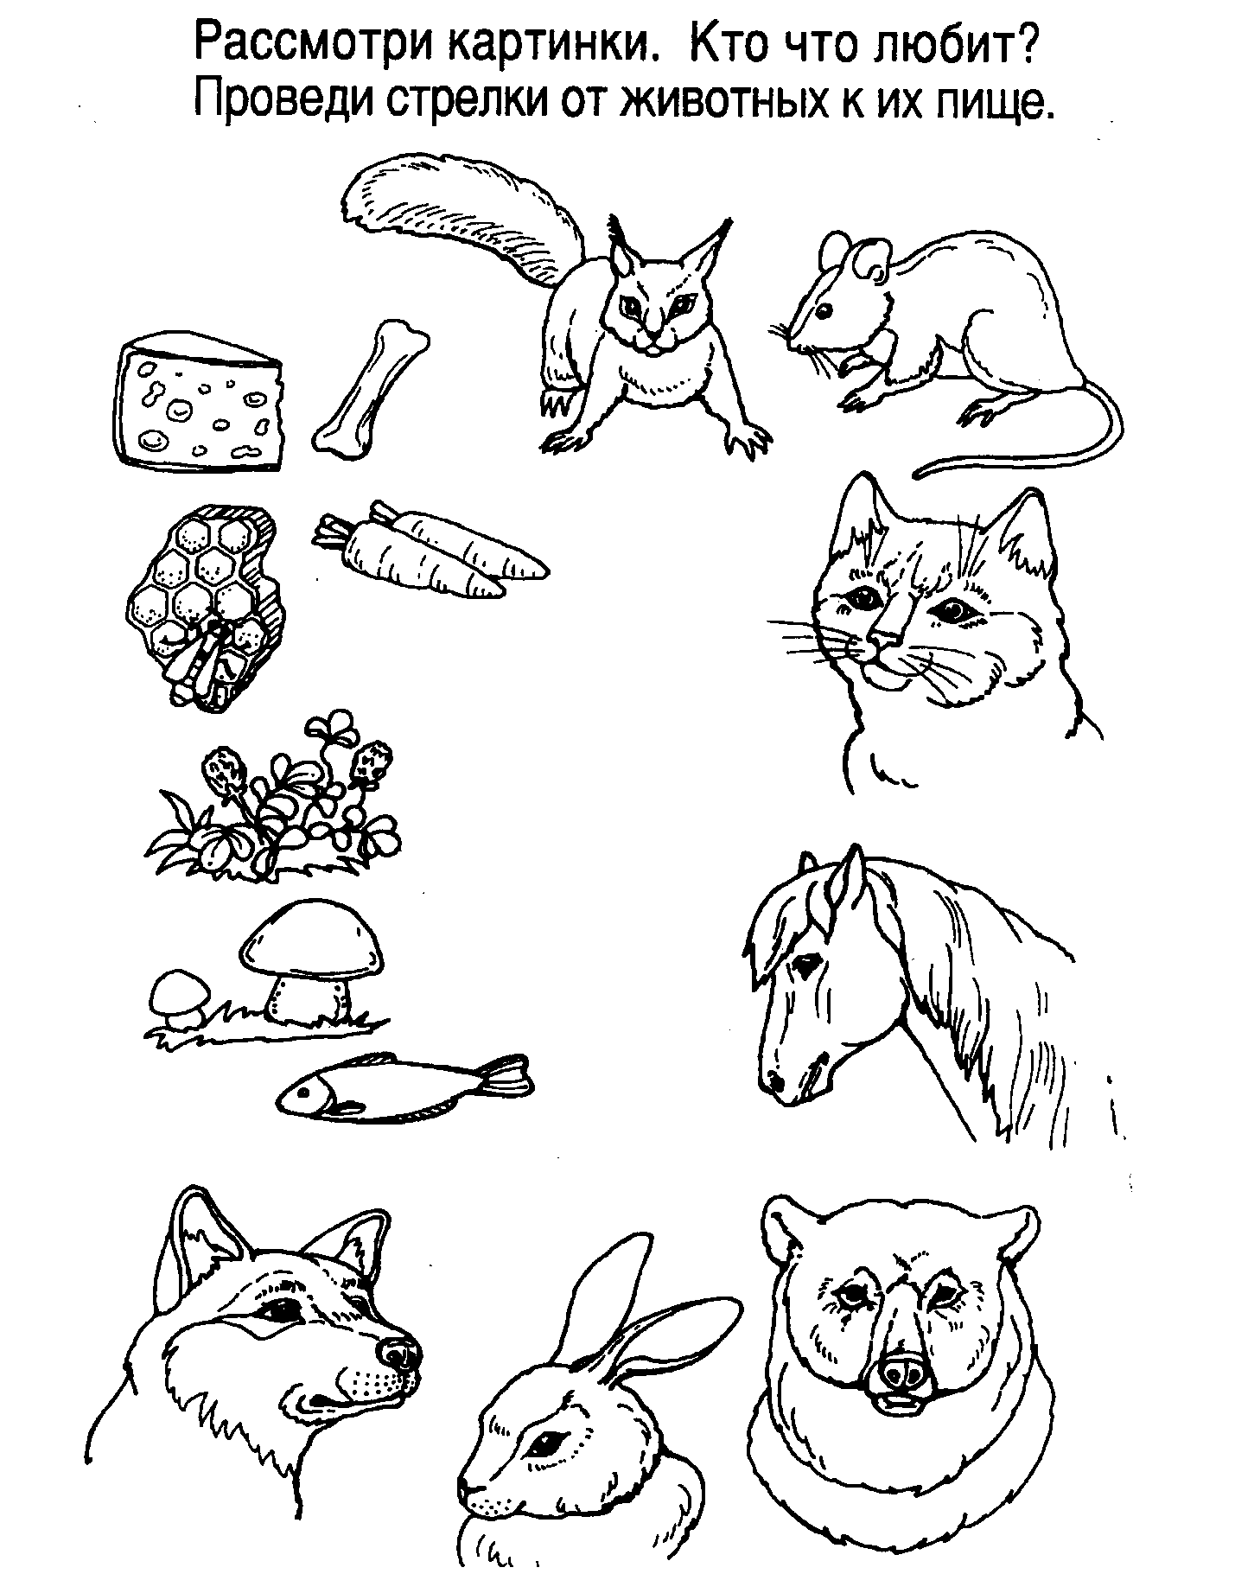

Математика/математические представления
Захаров Артем, Садовая Александра. Решить задачи и неравенства. Отправить фотографию выполненного задания.
- У белки было несколько орехов. Когда она съела 7 орехов, то у нее осталось 9. Сколько орехов было у белки сначала?
- На дереве сидело 16 воробьев. К ним прилетело еще 4 воробья, а несколько воробьев улетело. После этого на дерево осталось 18 воробьев. Сколько воробьев улетело с дерева?
- 18 * 40
12 * 19
60 * 40
10 – 10 * 6
3 * 10 – 2
16 + 2 * 16

Быков Алексей, Гарт Роман, Мазаев Павел, Тулуш Валерия, Ермакова Алиса. Отправить фотографию выполненного задания.
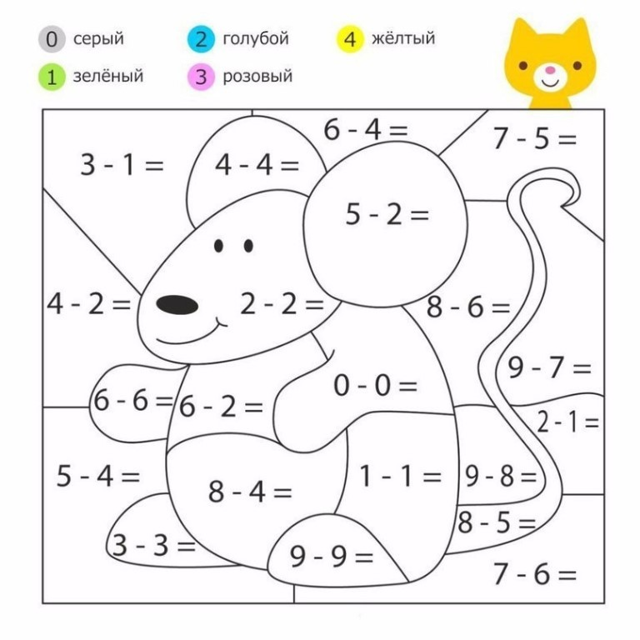

Письмо
Захаров Артем. Прочитать. Списать. Выполнить задания. Отправить фотографию выполненного задания.

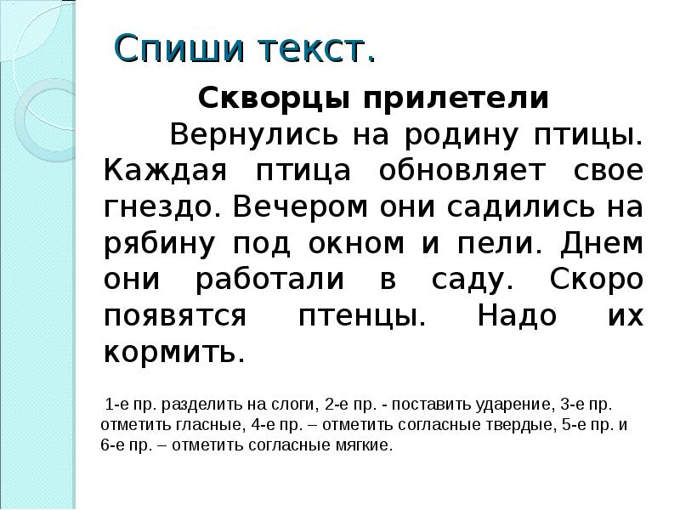
Садовая Саша, Гарт Рома, Мазаев Паша, Ермакова Алиса, Новиков Кирилл. Продолжать прописывать пропись (1 страницу). Отправить фотографию выполненного задания.

Быков Алексей, Тулуш Валерия. Выполнить задание. Отправить фотографию.
